Photo n°1 Travaux de préparation du site achevés avant le début de la construction | 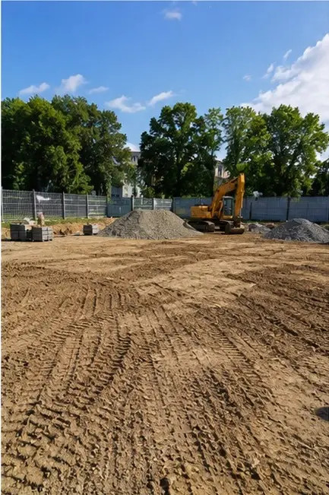
Photo n°2 Travaux d'excavation réalisés conformément aux exigences du projet | 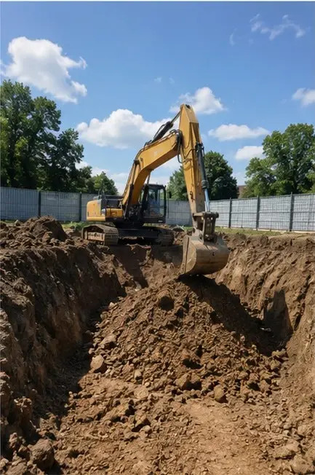
Photo n°3 Construction des fondations en cours | 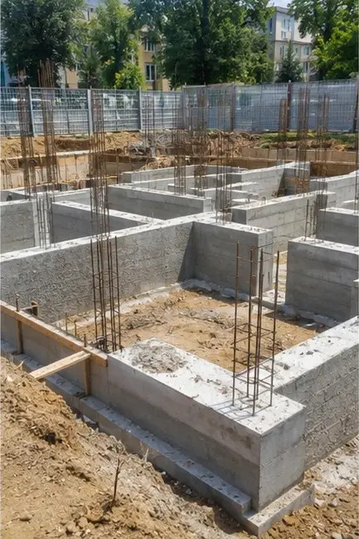
Photo n°4 Installation des armatures terminée avant le coulage du béton | 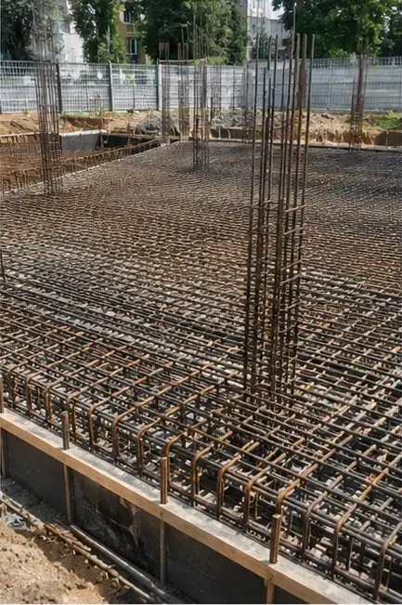
Photo n°5 Coulage du béton réalisé sur les éléments de fondation | 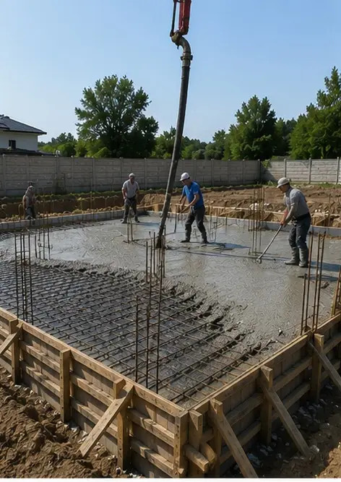
Photo n°6 Assemblage de l'ossature en cours | 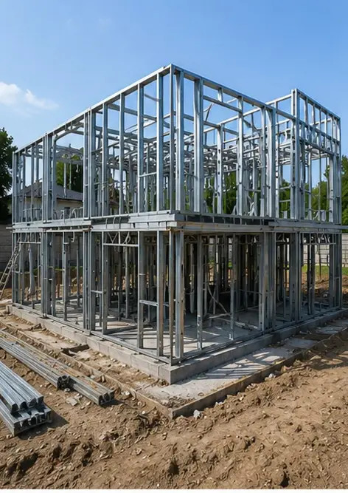
Photo n°7 Construction des murs extérieurs achevée pour la section du bâtiment | 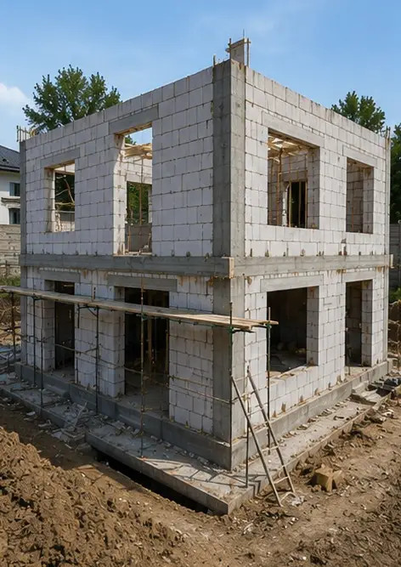
Photo n°8 Travaux d'installation de la toiture terminés | 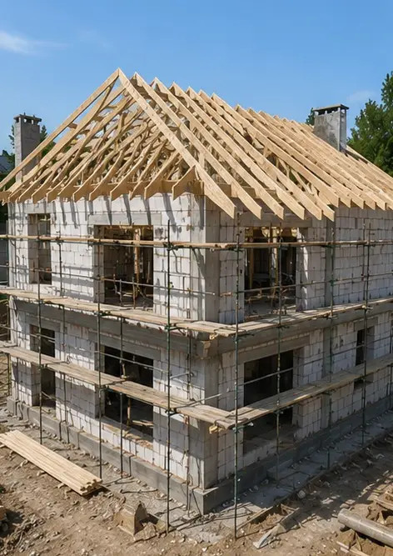
Photo n°9 Installation des systèmes électriques en cours | 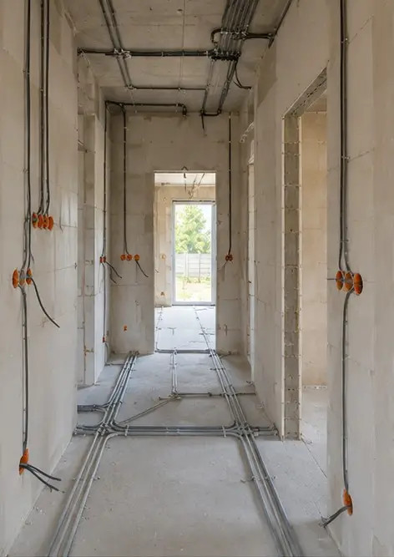
Photo n°10 Installation des systèmes de plomberie terminée dans les zones désignées | 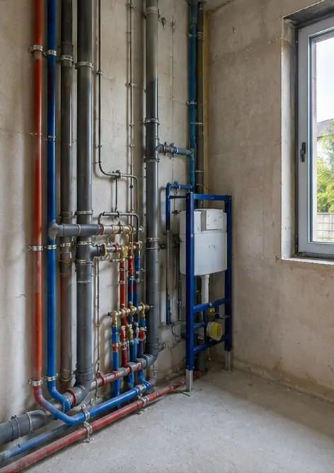
Photo n°11 Travaux de finition des murs intérieurs en cours | 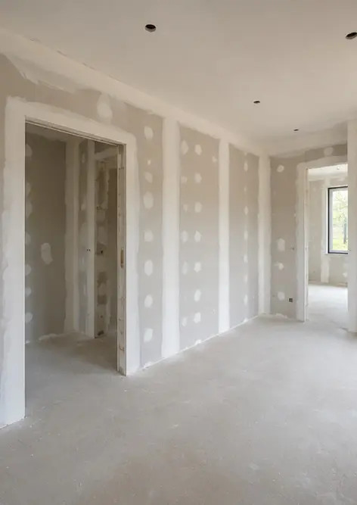
Photo n°12 Installation du revêtement de sol terminée selon les spécifications du projet | 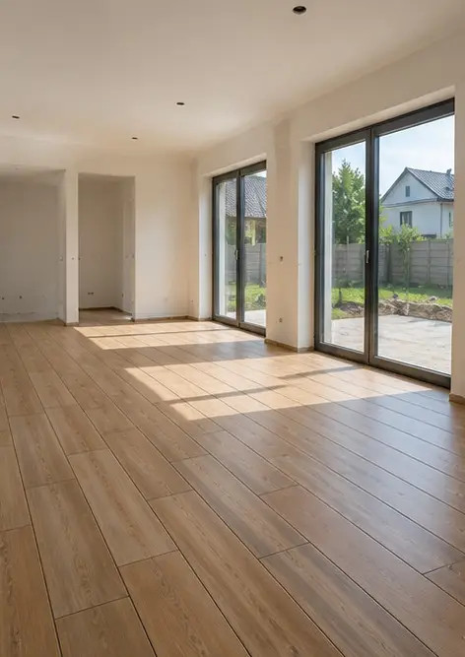
Photo n°13 Inspection finale des travaux de construction terminés | 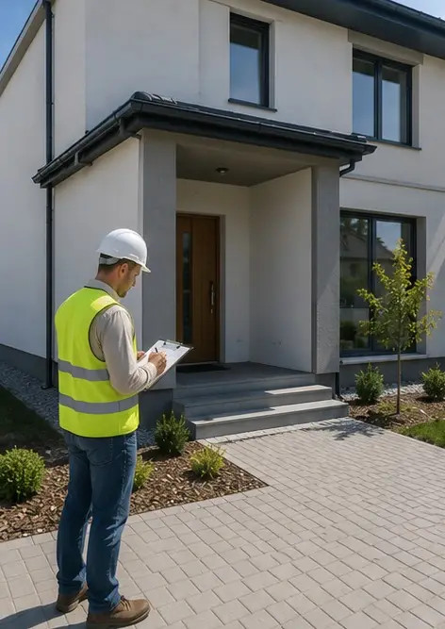
Photo n°14 Aménagement paysager extérieur terminé autour de l'installation | 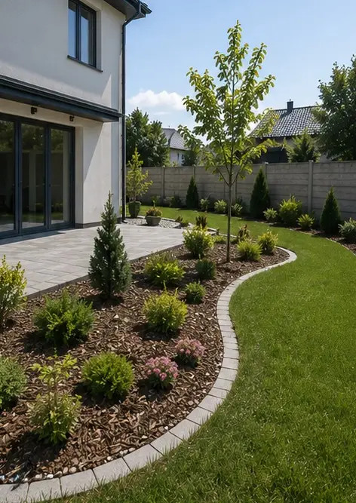
Photo n°15 Extérieur du bâtiment achevé après construction | 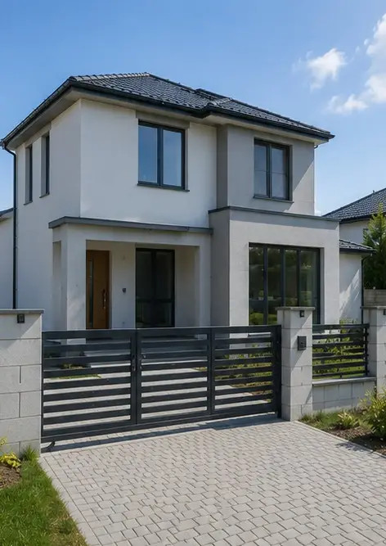
Photo n°16 Intérieur du bâtiment achevé prêt à fonctionner | 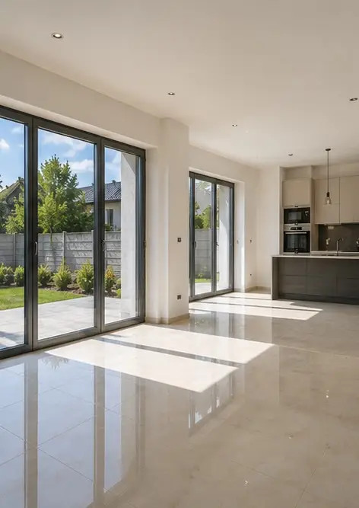

Créez votre propre rapport photo en ligne

Utilisez Photo Reports pour créer des rapports photo structurés en PDF et Word avec des mises en page, des légendes et des outils d'exportation.

• Mises en page automatiques
• Export PDF et DOCX
• Légendes et commentaires photo
• Rapports avant/après
• Rapports d'inspection et de maintenance
https://photo-reports.online

